Fundamentos de Telecomunicaciones

Ing. En Sistemas Computacionales – 5mo Semestre agosto – diciembre 2023

JOSE ARTURO BUSTAMANTE LAZCANO

Contenido

Semana 1 – Unidad 1 - Sistema de Comunicación 2

Semana 2 – Unidad 1 - Sistema de Comunicación 10

Semana 3 – Unidad 1 - Señales y clasificación. 17

Semana 4 – Unidad 1 - Serie de Fourier. 23

Examen unidad 1: 25

Semana 5 – Unidad 2 – Medios de Transmisión. 29

Semana 6 – Unidad 2 – Medios de Transmisión - Par trenzado, coaxial y fibra óptica. 31

Semana 7 – Unidad 2 – Medios de Transmisión - No guiados. Radiofrecuencia, microondas, satélite e infrarrojo. 33

Examen unidad 2: 36

Semana 8 – Unidad 3 – Modulación Técnicas de modulación analógica. 40

Semana 9 – Unidad 3 – Control de flujo. 42

Semana 10 – Unidad 3 – Enlaces. 44

Semana 11 – Unidad 4 – Técnicas de conmutación y multiplexación.. 48

# Semana 1 – Unidad 1 - Sistema de Comunicación

21 y 25 de agosto.

Importancia de las Telecomunicaciones

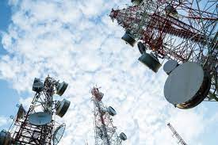

Las telecomunicaciones son el conjunto de técnicas que permiten la transmisión de información a distancia a través de señales eléctricas, electromagnéticas u ópticas. Las telecomunicaciones son una parte integral de nuestra sociedad y tienen un impacto significativo en nuestras vidas.

Las telecomunicaciones son importantes por las siguientes razones:

Permite la comunicación a distancia: Las telecomunicaciones nos permiten comunicarnos con personas que se encuentran a miles de kilómetros de distancia. Esto ha facilitado la conexión con amigos y familiares, la colaboración en proyectos y el intercambio de ideas.

Mejora la eficiencia: Las telecomunicaciones nos permiten acceder a información y recursos de forma rápida y fácil. Esto ha mejorado la eficiencia en los negocios, la educación y el gobierno.

Crea nuevas oportunidades: Las telecomunicaciones han creado nuevas oportunidades para la educación, el entretenimiento, el comercio y el emprendimiento.

Las telecomunicaciones han transformado la forma en que vivimos y trabajamos. Nos han conectado con el mundo de una manera que antes no era posible.

Algunos ejemplos específicos de la importancia de las telecomunicaciones incluyen:

Las telecomunicaciones permiten a los trabajadores remotos conectarse con sus oficinas desde cualquier lugar del mundo. Esto ha hecho que sea más fácil para las empresas contratar a los mejores talentos, independientemente de su ubicación geográfica.

Las telecomunicaciones permiten a los estudiantes acceder a recursos educativos de todo el mundo. Esto ha hecho que la educación sea más accesible y asequible para todos.

Las telecomunicaciones permiten a las empresas vender sus productos y servicios a clientes de todo el mundo. Esto ha hecho que el comercio global sea más fácil y eficiente.

Las telecomunicaciones permiten a las personas compartir sus ideas y experiencias con un público global. Esto ha contribuido a la difusión de la información y la cultura.

Las telecomunicaciones son una tecnología poderosa que tiene el potencial de mejorar nuestras vidas de muchas maneras. A medida que las telecomunicaciones continúen evolucionando, veremos aún más cambios en la forma en que vivimos y trabajamos.

La historia de las telecomunicaciones se remonta a la prehistoria, cuando los humanos usaban señales de humo, tambores y otros métodos para comunicarse a distancia. Los primeros sistemas de telecomunicaciones formales fueron desarrollados en la antigüedad, como el telégrafo óptico, que utilizaba señales de luz para transmitir mensajes.

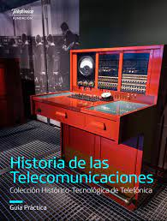

El desarrollo de las telecomunicaciones se aceleró en el siglo XIX con la invención del telégrafo eléctrico, el teléfono y el telégrafo inalámbrico. Estos inventos permitieron la comunicación instantánea a distancia y revolucionaron la forma en que las personas se comunicaban.

En el siglo XX, las telecomunicaciones continuaron evolucionando con la invención de la radio, la televisión y la computadora. Estos inventos permitieron la comunicación de audio, video e información a una escala global.

En el siglo XXI, las telecomunicaciones han experimentado una revolución con el desarrollo de Internet. Internet ha permitido la comunicación instantánea y el acceso a la información desde cualquier lugar del mundo.

Los avances en las telecomunicaciones han tenido un impacto significativo en la sociedad. Han permitido la comunicación a distancia, la cooperación global y el acceso a la información. Las telecomunicaciones han cambiado la forma en que vivimos, trabajamos y aprendemos.

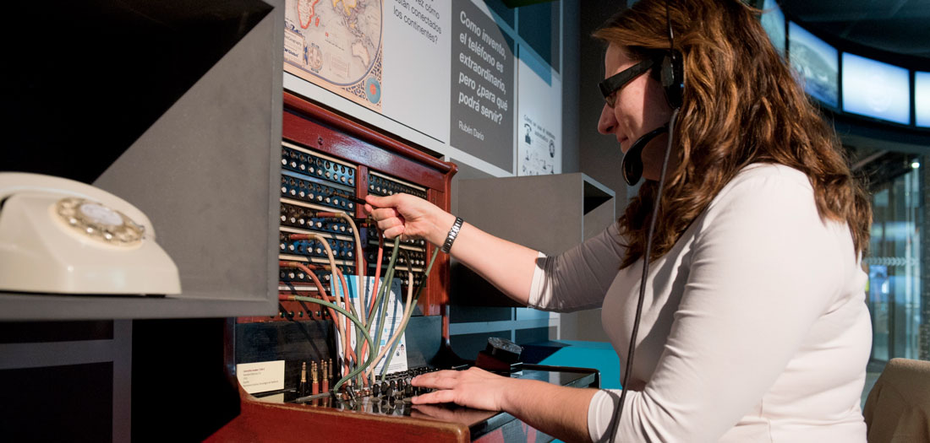

Algunos de los hitos más importantes en la historia de las telecomunicaciones incluyen:

1794: Invención del telégrafo eléctrico por Claude Chappe.

1837: Invención del teléfono por Alexander Graham Bell.

1876: Invención del telégrafo inalámbrico por Guglielmo Marconi.

1901: Primera transmisión de radio transatlántica por Guglielmo Marconi.

1927: Primera transmisión de televisión por Philo Farnsworth.

1969: Primer mensaje enviado a través de ARPANET, precursor de Internet.

1991: Lanzamiento de la World Wide Web por Tim Berners-Lee.

Las telecomunicaciones siguen evolucionando a un ritmo acelerado. Las nuevas tecnologías, como la realidad virtual, la realidad aumentada y la inteligencia artificial, están cambiando la forma en que nos comunicamos y nos conectamos con el mundo que nos rodea.

Impacto de las telecomunicaciones.

El impacto de las telecomunicaciones en el siglo XXI ha sido profundo y transformador. Las nuevas tecnologías de telecomunicaciones, como Internet, la telefonía móvil y la televisión digital, han cambiado la forma en que vivimos, trabajamos, aprendemos, nos divertimos y nos conectamos con el mundo que nos rodea.

Algunos de los principales impactos de las telecomunicaciones en el siglo XXI incluyen:

Aumento de la conectividad: Las telecomunicaciones han permitido que las personas se conecten entre sí de forma más rápida y fácil que nunca. Esto ha contribuido a la creación de una sociedad más globalizada y conectada.

Mejora de la eficiencia: Las telecomunicaciones han mejorado la eficiencia en los negocios, la educación y el gobierno. Las empresas pueden colaborar con socios de todo el mundo, los estudiantes pueden acceder a recursos educativos de todo el mundo y los gobiernos pueden proporcionar servicios a los ciudadanos de forma más eficiente.

Creación de nuevas oportunidades: Las telecomunicaciones han creado nuevas oportunidades para la educación, el entretenimiento, el comercio y el emprendimiento. Las personas pueden acceder a educación de alta calidad desde cualquier lugar del mundo, pueden disfrutar de entretenimiento en línea y pueden iniciar sus propios negocios.

Las telecomunicaciones han tenido un impacto significativo en la sociedad en general. Han contribuido a la creación de una sociedad más globalizada, eficiente y conectada. A medida que las telecomunicaciones continúen evolucionando, veremos aún más cambios en la forma en que vivimos y trabajamos.

Aquí hay algunos ejemplos específicos del impacto de las telecomunicaciones en el siglo XXI:

Internet ha permitido que las personas de todo el mundo se comuniquen entre sí de forma instantánea y sin barreras. Esto ha facilitado la conexión con amigos y familiares, la colaboración en proyectos y el intercambio de ideas.

La telefonía móvil ha hecho que sea más fácil para las personas mantenerse en contacto con amigos y familiares, incluso cuando están lejos. Esto ha contribuido a reducir la soledad y el aislamiento.

La televisión digital ha permitido a las personas acceder a una mayor variedad de contenido, desde programas de televisión y películas hasta noticias y deportes. Esto ha contribuido a mejorar la educación y el entretenimiento.

Las telecomunicaciones son una tecnología poderosa que tiene el potencial de mejorar nuestras vidas de muchas maneras. A medida que las telecomunicaciones continúen evolucionando, veremos aún más cambios en la forma en que vivimos y trabajamos.

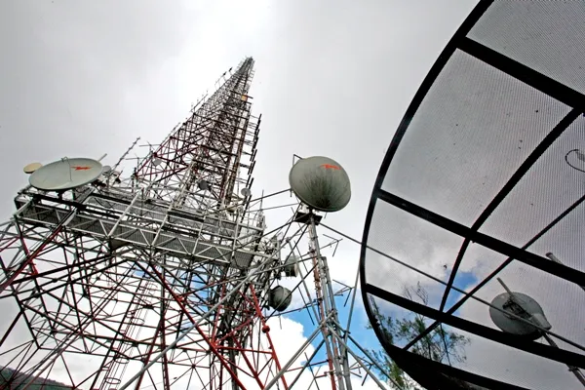

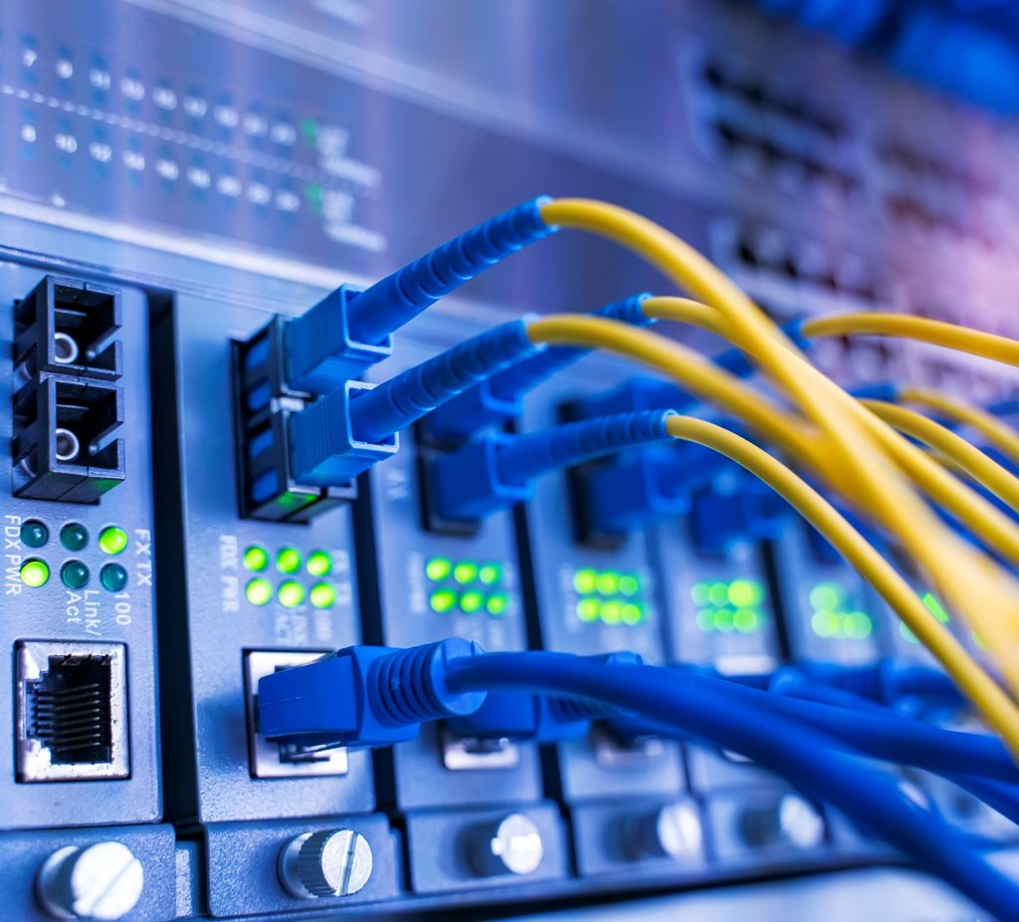

El sistema de Comunicación

Un sistema de comunicación es un conjunto de elementos que interactúan entre sí para transmitir información de un punto a otro. Los sistemas de comunicación se utilizan en una variedad de aplicaciones, desde la comunicación interpersonal hasta la transmisión de datos a través de Internet.

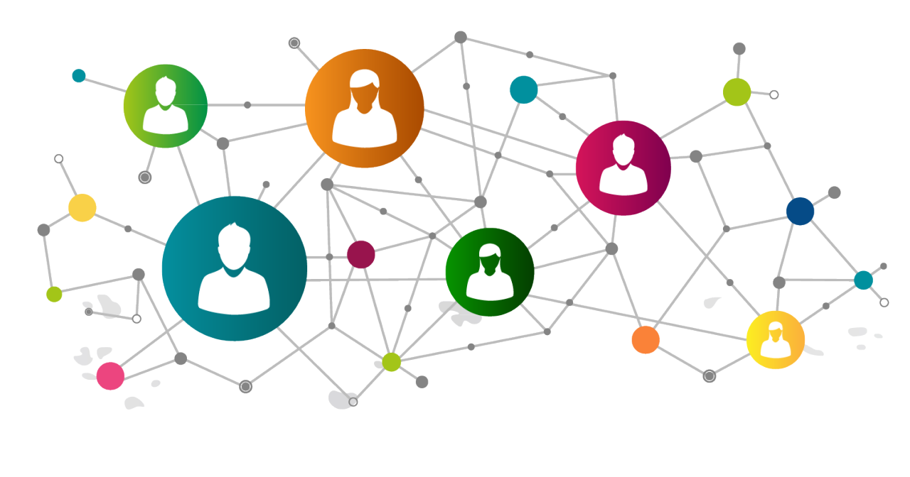

Los componentes básicos de un sistema de comunicación son:

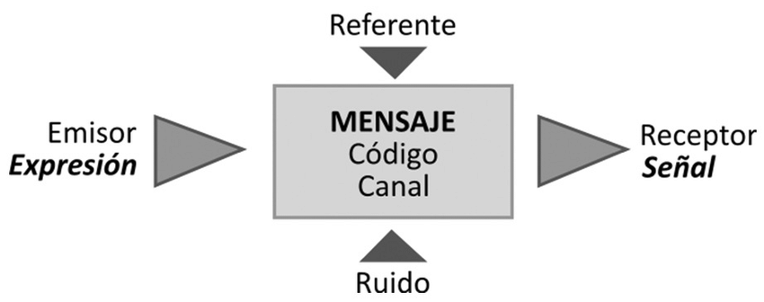

Emisor: El emisor es el dispositivo que genera la información que se va a transmitir.

Receptor: El receptor es el dispositivo que recibe la información que se ha transmitido.

Canal: El canal es el medio por el que se transmite la información.

Código: El código es el conjunto de reglas que se utilizan para convertir la información en una forma que pueda ser transmitida por el canal.

La información se transmite a través del canal de un modo que sea comprensible para el receptor. Esto implica codificar la información en un formato que pueda ser transmitido por el canal. El canal puede ser físico, como el aire o el cable, o puede ser lógico, como un protocolo de red.

El receptor decodifica la información que ha recibido para que pueda ser comprendida. Esto implica convertir la información de vuelta al formato original.

Los sistemas de comunicación pueden ser clasificados en función de una variedad de criterios, como el tipo de información que transmiten, el medio de transmisión que utilizan o el tipo de código que utilizan.

Algunos ejemplos de sistemas de comunicación incluyen:

Telefonía: La telefonía es un sistema de comunicación que se utiliza para transmitir voz entre dos o más personas.

Radio: La radio es un sistema de comunicación que se utiliza para transmitir audio y video a través del aire.

Televisión: La televisión es un sistema de comunicación que se utiliza para transmitir audio y video a través de ondas electromagnéticas.

Internet: Internet es un sistema de comunicación que se utiliza para transmitir datos de un punto a otro a través de una red de computadoras.

Los sistemas de comunicación son una parte integral de nuestra sociedad. Nos permiten comunicarnos entre nosotros de forma rápida y eficiente.

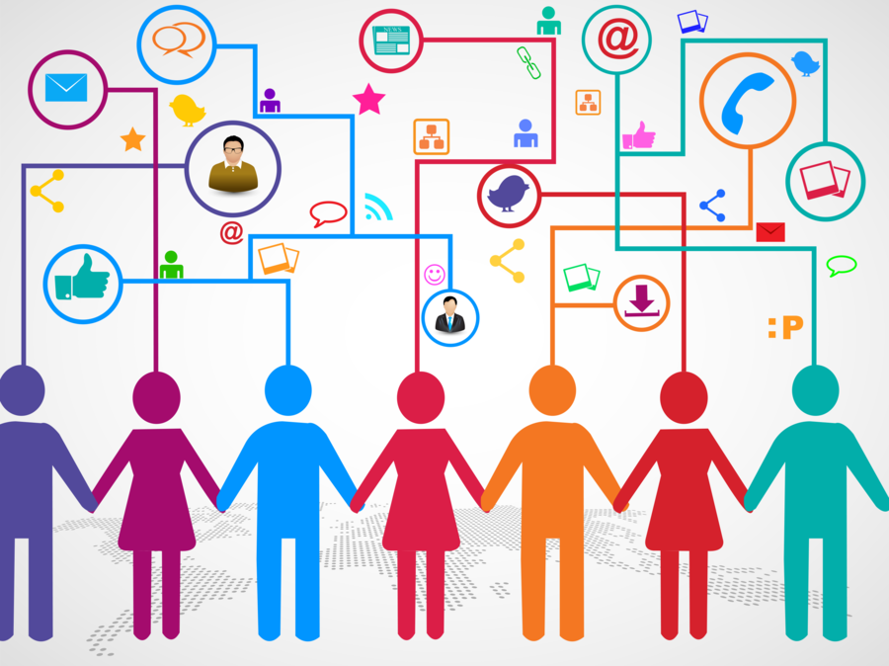

Los elementos del sistema de comunicación se pueden clasificar en dos grupos:

Elementos físicos: Estos elementos son los componentes tangibles del sistema de comunicación, como el emisor, el receptor, el canal y el código.

Elementos no físicos: Estos elementos son los componentes intangibles del sistema de comunicación, como la información, el ruido y la retroalimentación.

La información es el mensaje que se transmite a través del sistema de comunicación. La información puede ser de cualquier tipo, como texto, audio, video o datos.

El ruido es cualquier interferencia que puede distorsionar la información durante la transmisión. El ruido puede ser físico, como el ruido ambiental, o puede ser lógico, como un error en la codificación o la decodificación.

La retroalimentación es la información que el receptor envía al emisor para informarle de la recepción y comprensión del mensaje. La retroalimentación es importante para garantizar que el mensaje se haya transmitido con éxito.

Los sistemas de comunicación son complejos y pueden variar mucho en función de la aplicación específica. Sin embargo, los elementos básicos descritos anteriormente son comunes a todos los sistemas de comunicación.

# Semana 2 – Unidad 1 - Sistema de Comunicación

28 y 01 de Septiembre.

Códigos y Protocolos.

Los códigos y protocolos son esenciales para las telecomunicaciones. Los códigos se utilizan para convertir la información en un formato que pueda ser transmitido a través de un canal de comunicación, mientras que los protocolos definen las reglas que rigen la comunicación entre dispositivos.

Los códigos son conjuntos de reglas que se utilizan para representar información en un formato que pueda ser transmitido a través de un canal de comunicación. Los códigos se pueden utilizar para representar una variedad de datos, como texto, audio, video y datos.

Algunos ejemplos de códigos comunes incluyen:

ASCII: El código ASCII es un código de 7 bits que se utiliza para representar texto en inglés.

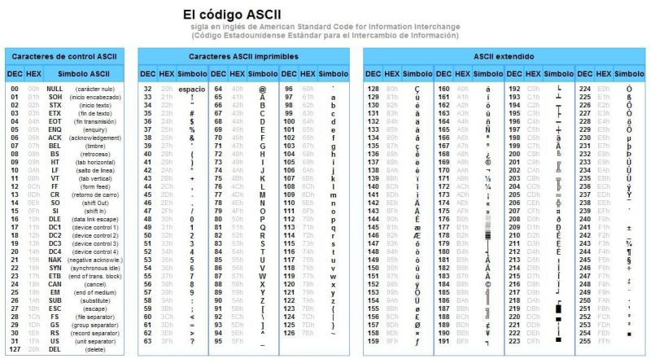

UTF-8: El código UTF-8 es un código de 8 bits que se utiliza para representar una variedad de idiomas.

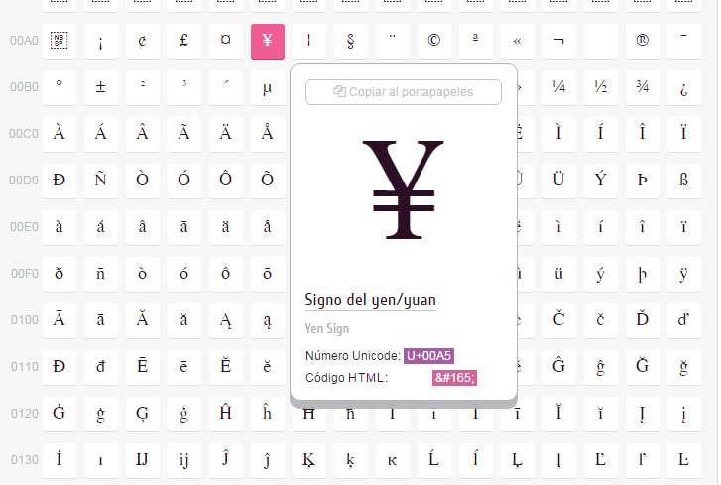

MP3: El código MP3 es un código de compresión de audio que se utiliza para reducir el tamaño de los archivos de audio.

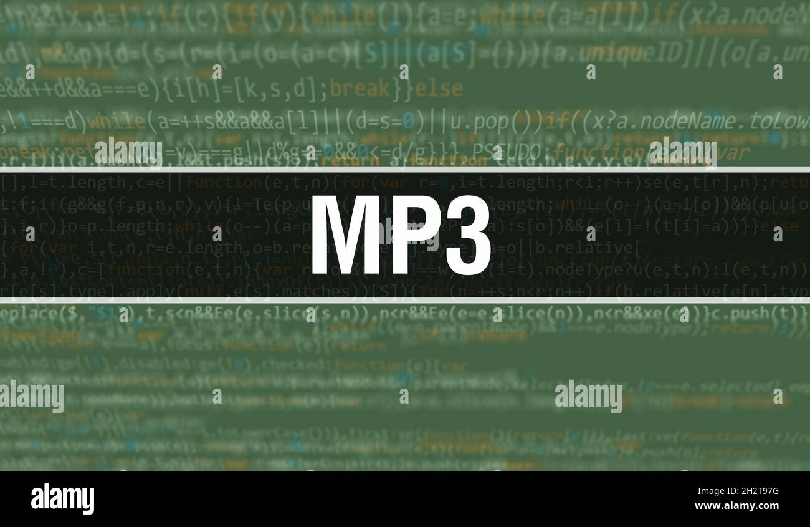

JPEG: El código JPEG es un código de compresión de imágenes que se utiliza para reducir el tamaño de los archivos de imágenes.

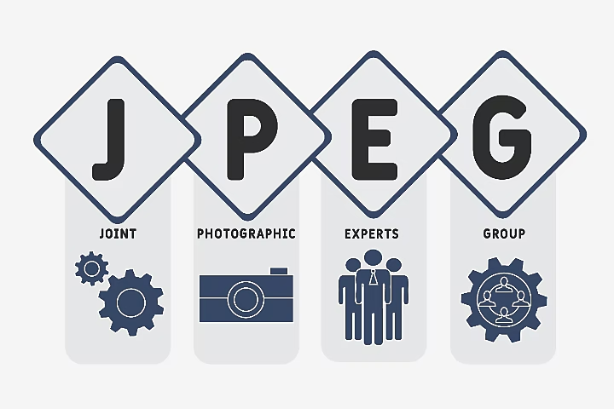

MPEG: El código MPEG es un conjunto de códigos que se utilizan para comprimir y transmitir audio y video.

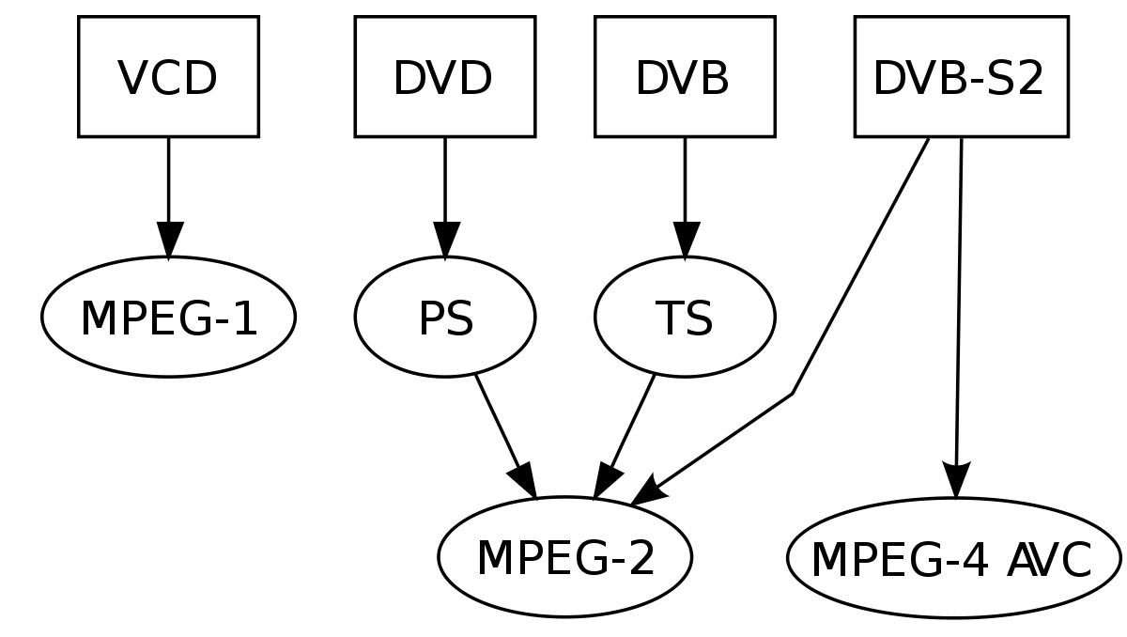

Los protocolos son conjuntos de reglas que definen la comunicación entre dispositivos. Los protocolos definen cómo se envía la información, cómo se recibe la información y cómo se maneja la información si hay algún error.

Algunos ejemplos de protocolos comunes incluyen:

TCP: El protocolo TCP es un protocolo orientado a la conexión que se utiliza para garantizar la entrega confiable de datos.

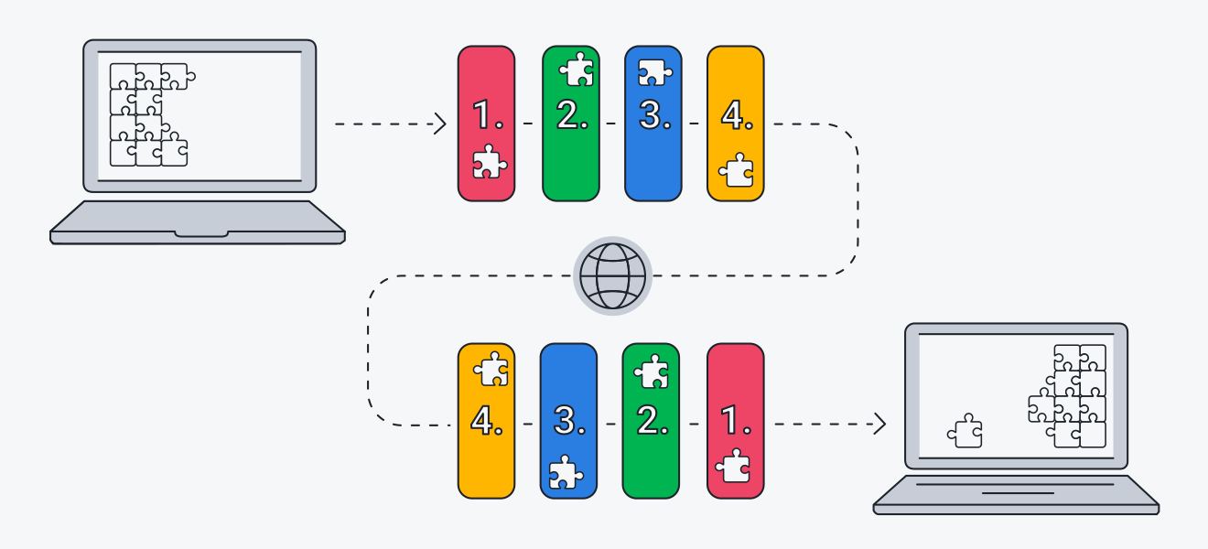

UDP: El protocolo UDP es un protocolo no orientado a la conexión que se utiliza para la transmisión de datos de baja latencia.

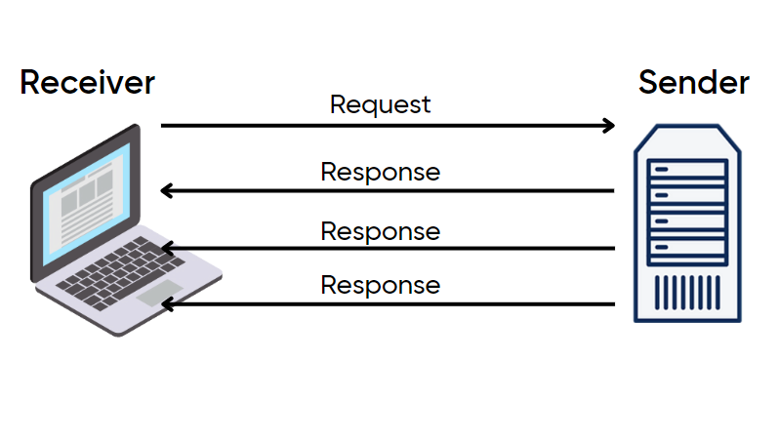

HTTP: El protocolo HTTP es un protocolo de aplicación que se utiliza para transmitir datos en la World Wide Web.

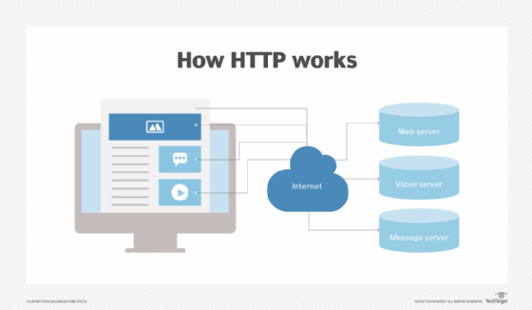

SMTP: El protocolo SMTP es un protocolo de aplicación que se utiliza para enviar correo electrónico.

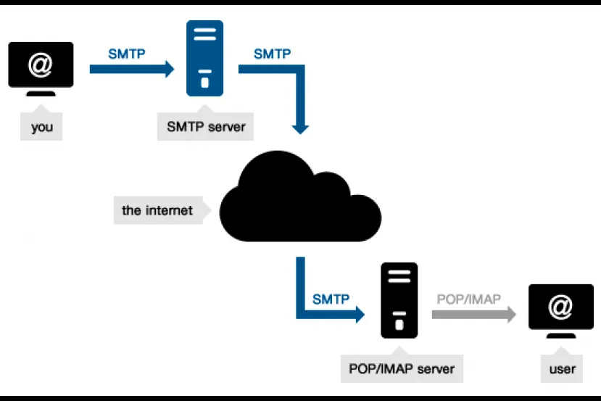

DNS: El protocolo DNS es un protocolo de aplicación que se utiliza para traducir nombres de dominio en direcciones IP.

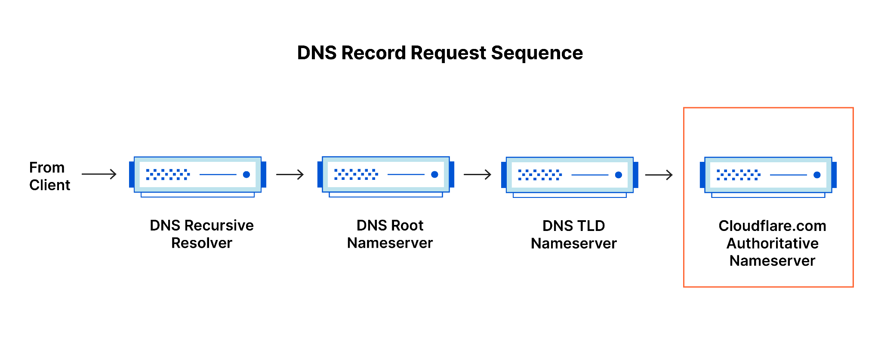

Los códigos y protocolos son esenciales para las telecomunicaciones. Sin códigos, los dispositivos no podrían entender la información que se les envía. Sin protocolos, la comunicación entre dispositivos sería caótica y poco fiable.

Los códigos y protocolos están en constante evolución a medida que se desarrollan nuevas tecnologías. A medida que las telecomunicaciones continúen evolucionando, veremos nuevos códigos y protocolos que nos permitan comunicarnos de nuevas y emocionantes maneras.

# Semana 3 – Unidad 1 - Señales y clasificación.

04 y 08 de Septiembre.

En telecomunicaciones, una señal es una función del tiempo que describe un fenómeno físico que contiene algún tipo de información. Las señales se utilizan para transmitir información de un lugar a otro, y pueden ser analógicas o digitales.

Señales analógicas

Las señales analógicas son señales que varían continuamente en el tiempo. Pueden representar una gran variedad de información, como la voz, la música, el video, las imágenes y los datos.

Señales digitales

Las señales digitales son señales que solo pueden tomar dos valores, por ejemplo, 0 o 1. Se utilizan para representar información que se puede codificar en dos estados, como el texto, los números y los comandos.

Clasificación de señales en telecomunicaciones

Las señales en telecomunicaciones se pueden clasificar de diferentes maneras, según su naturaleza física, su contenido informativo o su forma de transmisión.

Según su naturaleza física

Las señales se pueden clasificar en:

Señales eléctricas: Son señales que están representadas por cantidades eléctricas, como voltaje, corriente o resistencia.

Señales ópticas: Son señales que están representadas por cantidades ópticas, como la intensidad de la luz o la polarización.

Señales electromagnéticas: Son señales que están representadas por cantidades electromagnéticas, como la frecuencia y la amplitud de la onda.

Según su contenido informativo

Las señales se pueden clasificar en:

Señales analógicas: Las señales que varían continuamente en el tiempo.

Señales digitales: Las señales que solo pueden tomar dos valores.

Según su forma de transmisión

Las señales se pueden clasificar en:

Señales analógicas: Las señales que se transmiten en forma de ondas analógicas.

Señales digitales: Las señales que se transmiten en forma de ondas digitales.

Ejemplos de señales en telecomunicaciones

Algunos ejemplos de señales en telecomunicaciones son:

La voz humana: La voz humana se puede transmitir como una señal analógica o como una señal digital.

La música: La música se puede transmitir como una señal analógica o como una señal digital.

El video: El video se puede transmitir como una señal analógica o como una señal digital.

Las imágenes: Las imágenes se pueden transmitir como una señal analógica o como una señal digital.

Los datos: Los datos se pueden transmitir como una señal digital.

Las señales son una parte esencial de las telecomunicaciones. Sin ellas, no sería posible transmitir información de un lugar a otro.

En telecomunicaciones, una señal es una función del tiempo que describe un fenómeno físico que contiene algún tipo de información. Las señales se utilizan para transmitir información de un lugar a otro, y pueden ser analógicas o digitales.

Señales analógicas

Las señales analógicas son señales que varían continuamente en el tiempo. Pueden representar una gran variedad de información, como la voz, la música, el video, las imágenes y los datos.

Señales digitales

Las señales digitales son señales que solo pueden tomar dos valores, por ejemplo, 0 o 1. Se utilizan para representar información que se puede codificar en dos estados, como el texto, los números y los comandos.

Clasificación de señales en telecomunicaciones

Las señales en telecomunicaciones se pueden clasificar de diferentes maneras, según su naturaleza física, su contenido informativo o su forma de transmisión.

Según su naturaleza física

Las señales se pueden clasificar en:

Señales eléctricas: Son señales que están representadas por cantidades eléctricas, como voltaje, corriente o resistencia.

Señales ópticas: Son señales que están representadas por cantidades ópticas, como la intensidad de la luz o la polarización.

Señales electromagnéticas: Son señales que están representadas por cantidades electromagnéticas, como la frecuencia y la amplitud de la onda.

Según su contenido informativo

Las señales se pueden clasificar en:

Señales analógicas: Las señales que varían continuamente en el tiempo.

Señales digitales: Las señales que solo pueden tomar dos valores.

Según su forma de transmisión

Las señales se pueden clasificar en:

Señales analógicas: Las señales que se transmiten en forma de ondas analógicas.

Señales digitales: Las señales que se transmiten en forma de ondas digitales.

Ejemplos de señales en telecomunicaciones

Algunos ejemplos de señales en telecomunicaciones son:

La voz humana: La voz humana se puede transmitir como una señal analógica o como una señal digital.

La música: La música se puede transmitir como una señal analógica o como una señal digital.

El video: El video se puede transmitir como una señal analógica o como una señal digital.

Las imágenes: Las imágenes se pueden transmitir como una señal analógica o como una señal digital.

Los datos: Los datos se pueden transmitir como una señal digital.

Las señales son una parte esencial de las telecomunicaciones. Sin ellas, no sería posible transmitir información de un lugar a otro.

imagen de perfil

Explica Amplitud y Frecuencia

Ver otras versiones

Amplitud y frecuencia son dos de las características más importantes de las ondas. La amplitud es la distancia máxima que una onda se aleja de su posición de equilibrio, mientras que la frecuencia es el número de veces que una onda completa un ciclo en un segundo.

Amplitud

La amplitud de una onda es la distancia máxima que una onda se aleja de su posición de equilibrio. Se mide en unidades de longitud, como metros, centímetros o milímetros.

La amplitud de una onda está relacionada con la cantidad de energía que transporta. Una onda con una amplitud más alta transporta más energía que una onda con una amplitud más baja.

Por ejemplo, el sonido de un trueno tiene una amplitud mayor que el sonido de una hoja cayendo. Esto se debe a que el trueno es causado por una onda de presión más grande que la onda de presión causada por una hoja cayendo.

Frecuencia

La frecuencia de una onda es el número de veces que una onda completa un ciclo en un segundo. Se mide en unidades de frecuencia, como hertz (Hz), que es igual a un ciclo por segundo.

La frecuencia de una onda está relacionada con el tono de un sonido. Una onda con una frecuencia más alta tiene un tono más agudo, mientras que una onda con una frecuencia más baja tiene un tono más grave.

Por ejemplo, la nota A4 tiene una frecuencia de 440 Hz. Esto significa que la onda de sonido que produce la nota A4 completa un ciclo 440 veces en un segundo.

Relación entre amplitud y frecuencia

La amplitud y la frecuencia de una onda son dos características independientes. Una onda puede tener una amplitud alta y una frecuencia baja, o una amplitud baja y una frecuencia alta.

Sin embargo, en algunos casos, la amplitud y la frecuencia están relacionadas. Por ejemplo, en el sonido, la amplitud está relacionada con el volumen. Una onda de sonido con una amplitud más alta tiene un volumen más alto.

Aplicaciones de amplitud y frecuencia

La amplitud y la frecuencia se utilizan en una variedad de aplicaciones, incluyendo:

Telecomunicaciones: La amplitud y la frecuencia se utilizan para transmitir información a través de ondas electromagnéticas.

Acústica: La amplitud y la frecuencia se utilizan para estudiar el sonido.

Óptica: La amplitud y la frecuencia se utilizan para estudiar la luz.

Electrónica: La amplitud y la frecuencia se utilizan en una variedad de aplicaciones electrónicas, como la radio, la televisión y los ordenadores.

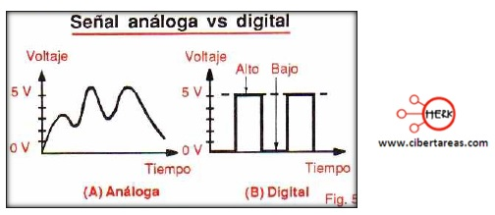

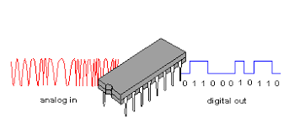

# Semana 4 – Unidad 1 - Serie de Fourier.

11, 15 de septiembre

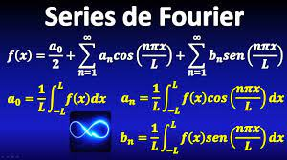

1

En análisis matemático, una serie de Fourier es una serie infinita que converge puntualmente a una función periódica y continua. Puede ser solo a trozos de funciones (por partes), pero continua en esas partes.

Las series de Fourier constituyen la herramienta matemática básica del análisis de Fourier empleado para analizar funciones periódicas a través de la descomposición de dicha función en una suma infinita de funciones sinusoidales mucho más simples (como combinación de senos y cosenos con frecuencias enteras).

La forma general de una serie de Fourier es la siguiente:

f(x) = a_0 + \sum_{n=1}^{\infty} (a_n \cos(nx) + b_n \sin(nx))

donde:

* *f*(*x*) es la función periódica que se desea representar.
* *a*0​ es el coeficiente constante de la serie.
* *an*​ y *bn*​ son los coeficientes de Fourier de la serie.
* *n* es un número entero.

Los coeficientes de Fourier se pueden calcular mediante las siguientes fórmulas:

a_0 = \frac{1}{2} \int_{-L}^{L} f(x) \, dx

a_n = \frac{1}{L} \int_{-L}^{L} f(x) \cos(nx) \, dx

b_n = \frac{1}{L} \int_{-L}^{L} f(x) \sin(nx) \, dx

donde *L* es el período de la función *f*(*x*).

Las series de Fourier tienen una gran cantidad de aplicaciones en física, ingeniería, procesamiento de señales y otras áreas de las matemáticas. Por ejemplo, se pueden utilizar para:

* Descomponer señales en sus componentes sinusoidales.
* Calcular la transformada de Fourier de una función.
* Analizar la frecuencia y la amplitud de una señal.
* Resolver problemas de difracción y dispersión.

Algunos ejemplos de series de Fourier incluyen:

* La serie de Fourier de una función sinusoidal es la propia función.
* La serie de Fourier de una función triangular es una suma de funciones sinusoidales con frecuencias impares.
* La serie de Fourier de una función cuadrada es una suma de funciones sinusoidales con frecuencias pares e impares.

La serie de Fourier es una herramienta matemática poderosa que puede utilizarse para analizar una amplia variedad de funciones periódicas.

## Examen unidad 1:

¿Qué es la modulación en telecomunicaciones?

a) Un proceso para enviar señales digitales como señales analógicas.

b) Un proceso para enviar señales analógicas como señales digitales.

c) Un proceso para amplificar señales.

d) Un proceso para eliminar el ruido de las señales.

¿Qué tipo de onda se utiliza comúnmente en la transmisión de señales de radio y televisión?

a) Ondas electromagnéticas.

b) Ondas sonoras.

c) Ondas de presión.

d) Ondas sinusoidales.

¿Cuál de las siguientes opciones describe mejor la topología de red "en estrella"?

a) Todos los dispositivos están conectados directamente entre sí.

b) Todos los dispositivos están conectados a un punto central.

c) Los dispositivos están conectados en un bucle cerrado.

d) Los dispositivos están conectados de manera aleatoria.

¿Qué significa "Ancho de Banda" en el contexto de las comunicaciones?

a) La velocidad de transmisión de datos en una red.

b) El rango de frecuencias que una señal puede ocupar.

c) La longitud física de un cable de red.

d) La cantidad de dispositivos conectados a una red.

¿Qué es un "Router" en una red de computadoras?

a) Un dispositivo que amplifica las señales.

b) Un dispositivo que conecta diferentes redes y dirige el tráfico entre ellas.

c) Un cable de fibra óptica.

d) Un tipo de tarjeta de red.

¿Cuál es el propósito principal de un "Firewall" en una red de computadoras?

a) Acelerar la velocidad de la red.

b) Bloquear el acceso no autorizado y proteger la red de amenazas.

c) Conectar dispositivos en una red.

d) Incrementar la capacidad de almacenamiento de datos.

¿Qué protocolo se utiliza comúnmente para enviar correo electrónico?

a) HTTP.

b) SMTP.

c) FTP.

d) TCP.

¿Cuál de las siguientes opciones describe mejor el término "Latencia" en las comunicaciones de red?

a) La cantidad de datos transmitidos por segundo.

b) El tiempo de retraso que experimenta una señal al viajar a través de la red.

c) La capacidad máxima de la red.

d) La cantidad de dispositivos conectados a una red.

¿Qué significa "VoIP" en el contexto de las comunicaciones?

a) Video sobre Internet Protocol.

b) Voice over Internet Protocol.

c) Virtual Office Internet Provider.

d) Visual Online Interaction Protocol.

¿Cuál es el propósito principal de un "Módem" en las telecomunicaciones?

a) Amplificar señales de radio.

b) Convertir señales digitales en señales analógicas y viceversa.

c) Encriptar datos en una red.

d) Conectar dispositivos a una red inalámbrica.

¿Cuál de las siguientes opciones es un ejemplo de un "Sistema de Comunicación por Satélite"?

a) Teléfono celular.

b) Radiodifusión de televisión.

c) Correo electrónico.

d) GPS (Sistema de Posicionamiento Global).

¿Qué significa "Full-Duplex" en las comunicaciones?

a) La capacidad de transmitir datos en una sola dirección a la vez.

b) La capacidad de transmitir datos en ambas direcciones simultáneamente.

c) La capacidad de transmitir datos en ambas direcciones, pero no simultáneamente.

d) La velocidad máxima de una conexión de red.

¿Qué es el "Espectro Electromagnético" en el contexto de las comunicaciones?

a) Un tipo de onda de sonido.

b) Un gráfico que muestra la cantidad de datos transmitidos.

c) El rango completo de todas las frecuencias de ondas electromagnéticas.

d) Un dispositivo utilizado para medir la velocidad de Internet.

¿Qué tecnología se utiliza comúnmente para conectar dispositivos en una red local (LAN) de manera inalámbrica?

a) Ethernet.

b) USB.

c) Bluetooth.

d) HDMI.

¿Qué es un "Protocolo de Red" en el contexto de las comunicaciones?

a) Un tipo de antivirus.

b) Un conjunto de reglas y estándares que rigen la comunicación entre dispositivos en una red.

c) Un software de edición de video.

d) Un tipo de hardware de red.

Respuestas Correctas:

b) Un proceso para enviar señales analógicas como señales digitales.

a) Ondas electromagnéticas.

b) Todos los dispositivos están conectados a un punto central.

b) El rango de frecuencias que una señal puede ocupar.

b) Un dispositivo que conecta diferentes redes y dirige el tráfico entre ellas.

b) Bloquear el acceso no autorizado y proteger la red de amenazas.

b) SMTP.

b) El tiempo de retraso que experimenta una señal al viajar a través de la red.

b) Voice over Internet Protocol.

b) Convertir señales digitales en señales analógicas y viceversa.

d) GPS (Sistema de Posicionamiento Global).

b) La capacidad de transmitir datos en ambas direcciones simultáneamente.

c) El rango completo de todas las frecuencias de ondas electromagnéticas.

c) Bluetooth.

b) Un conjunto de reglas y estándares que rigen la comunicación entre dispositivos en una red.

# Semana 5 – Unidad 2 – Medios de Transmisión.

18 Y 22 septiembre

Los medios de transmisión son las vías por las cuales se transportan los datos. Según la necesidad o no de utilizar un soporte físico para la transmisión de la señal, se clasifican en dos grandes grupos:

Medios de transmisión guiados o alámbricos: Las ondas electromagnéticas se confinan en un medio sólido, como, por ejemplo, el par trenzado de cobre, el cable de cobre coaxial o la fibra óptica.

Medios de transmisión no guiados o inalámbricos: Las ondas electromagnéticas se propagan a través del aire o el vacío, como, por ejemplo, la radiofrecuencia, el infrarrojo o las microondas.

Medios de transmisión guiados

Los medios de transmisión guiados son los más utilizados en las redes de datos. Sus principales ventajas son:

Mayor seguridad: Las señales se transmiten a través de un medio físico, lo que dificulta su interceptación.

Mayor fiabilidad: Las señales están menos sujetas a interferencias externas.

Mayor velocidad: Las señales se propagan a mayor velocidad en los medios guiados que en los inalámbricos.

Los principales tipos de medios de transmisión guiados son:

Par trenzado: Está formado por dos hilos de cobre aislados que se trenzan entre sí. Es el medio de transmisión más utilizado en las redes de área local (LAN).

Cable coaxial: Está formado por un conductor central rodeado por un aislante, que a su vez está rodeado por un conductor externo. Es un medio de transmisión más caro que el par trenzado, pero ofrece mayor velocidad y fiabilidad.

Fibra óptica: Está formada por un núcleo de vidrio o plástico rodeado por una capa de material aislante. Las señales se transmiten a través de la fibra óptica en forma de pulsos de luz. Es el medio de transmisión más rápido y fiable, pero también el más caro.

Medios de transmisión no guiados

Los medios de transmisión no guiados son más económicos y fáciles de instalar que los guiados. Sin embargo, también son menos seguros y fiables.

Los principales tipos de medios de transmisión no guiados son:

Radiofrecuencia: Las señales se transmiten a través de ondas de radio. Es el medio de transmisión más utilizado en las redes inalámbricas.

Infrarrojo: Las señales se transmiten a través de ondas infrarrojas. Es un medio de transmisión adecuado para distancias cortas.

Microondas: Las señales se transmiten a través de ondas microondas. Es un medio de transmisión adecuado para distancias largas.

Características de los medios de transmisión

Los medios de transmisión se caracterizan por los siguientes parámetros:

Velocidad: La velocidad de transmisión de datos se mide en bits por segundo (bps).

Distancia: La distancia máxima a la que se pueden transmitir los datos sin pérdida de señal.

Ruido: La cantidad de ruido que puede afectar a la señal.

Interferencia: La cantidad de interferencia que puede afectar a la señal de otros dispositivos.

Coste: El coste de instalación y mantenimiento del medio de transmisión.

La elección del medio de transmisión adecuado depende de las necesidades específicas de la aplicación. Por ejemplo, para una red de área local (LAN) que requiera alta velocidad y fiabilidad, se utilizará un medio de transmisión guiado, como el cable coaxial o la fibra óptica. Para una red inalámbrica que requiera movilidad, se utilizará un medio de transmisión no guiado, como la radiofrecuencia.

# Semana 6 – Unidad 2 – Medios de Transmisión - Par trenzado, coaxial y fibra óptica.

25 y 29 septiembre

El par trenzado, el cable coaxial y la fibra óptica son tres tipos de cables utilizados para transmitir información, como datos y señales eléctricas, en redes de comunicación y sistemas de transmisión. Cada uno de estos cables tiene sus propias características, ventajas y desventajas, y se utilizan en diferentes aplicaciones según las necesidades específicas. Aquí tienes una descripción de cada uno de ellos:

Par Trenzado:

Descripción: El cable de par trenzado consiste en dos cables conductores aislados que están entrelazados entre sí en forma de trenza. Este entrelazado ayuda a reducir la interferencia electromagnética.

Tipos: Hay dos tipos principales de cables de par trenzado: UTP (Unshielded Twisted Pair, par trenzado sin apantallar) y STP (Shielded Twisted Pair, par trenzado apantallado). El STP tiene una capa de blindaje adicional para mayor protección contra interferencias.

Uso: El par trenzado se utiliza comúnmente en redes Ethernet, telefonía, y en aplicaciones de transmisión de datos de corta y media distancia.

Cable Coaxial:

Descripción: El cable coaxial consiste en un conductor central, generalmente de cobre, rodeado de una capa de aislamiento, una malla metálica y una cubierta exterior.

Ventajas: El cable coaxial ofrece un buen rendimiento de transmisión de datos y es resistente a la interferencia electromagnética debido a su blindaje. Se utiliza en aplicaciones de banda ancha como la televisión por cable y algunas conexiones de Internet.

Uso: Además de la televisión por cable, el cable coaxial se utiliza en redes de área local (LAN) y en sistemas de videovigilancia, entre otros.

Fibra Óptica:

Descripción: La fibra óptica utiliza hilos extremadamente delgados de vidrio o plástico para transmitir información en forma de pulsos de luz. Estos pulsos de luz son reflejados y transmitidos a través de las fibras internas.

Ventajas: La fibra óptica ofrece una alta velocidad de transmisión, una gran capacidad de ancho de banda y es inmune a las interferencias electromagnéticas. También permite transmisiones a larga distancia.

Uso: Se utiliza ampliamente en redes de alta velocidad, como redes de fibra óptica de larga distancia, redes de telecomunicaciones, conexiones de Internet de alta velocidad y aplicaciones de transmisión de datos a larga distancia.

En resumen, la elección entre par trenzado, cable coaxial y fibra óptica depende de las necesidades específicas de la aplicación. Los cables de par trenzado son adecuados para distancias cortas y medias, el cable coaxial es adecuado para aplicaciones de banda ancha y la fibra óptica es ideal para transmisiones de alta velocidad y larga distancia.

# Semana 7 – Unidad 2 – Medios de Transmisión - No guiados. Radiofrecuencia, microondas, satélite e infrarrojo.

02, 06 octubre

Los medios no guiados, también conocidos como medios de transmisión inalámbricos, son aquellos en los que la transmisión de datos se realiza sin el uso de cables físicos para guiar la señal. En lugar de utilizar cables de cobre, fibra óptica u otros conductores, estos medios transmiten información a través del aire u otros medios sin un medio de guía físico. Aquí hay algunos ejemplos de medios no guiados:

Radiofrecuencia (RF):

Descripción: La transmisión RF utiliza ondas electromagnéticas de radiofrecuencia para enviar información a través del aire. Esto incluye tecnologías como la radio, la televisión, las comunicaciones móviles y las redes Wi-Fi.

Uso: La transmisión RF es común en aplicaciones inalámbricas, como la comunicación móvil, la radiodifusión, las redes inalámbricas locales (Wi-Fi) y las comunicaciones satelitales.

Microondas:

Descripción: Las microondas son ondas electromagnéticas de alta frecuencia que se utilizan para transmitir datos a través del aire en distancias más largas que las RF. Se utilizan en comunicaciones punto a punto, como en las redes de microondas terrestres y las comunicaciones satelitales.

Infrarrojo (IR):

Descripción: El infrarrojo es una forma de radiación electromagnética que se utiliza para transmitir datos en cortas distancias, típicamente dentro de una línea de visión directa. Se encuentra en dispositivos como controles remotos de televisión y en algunos sistemas de comunicación de corto alcance.

Comunicación por luz visible (VLC):

Descripción: La VLC utiliza luz visible o luz infrarroja cercana para transmitir datos a través de luces LED o láseres. Es una tecnología en desarrollo utilizada en aplicaciones de comunicación en interiores, como el Li-Fi.

Ondas de radio de banda ancha:

Descripción: Estas ondas de radio se utilizan en aplicaciones de banda ancha para proporcionar conectividad de Internet en áreas remotas. Algunas tecnologías utilizadas para esto incluyen WiMAX y LTE de banda ancha.

Comunicación por satélite:

Descripción: Las comunicaciones por satélite implican el uso de satélites en órbita para retransmitir señales de un punto de la Tierra a otro. Esto se utiliza en la comunicación global, como la televisión por satélite y las comunicaciones a larga distancia.

Los medios no guiados son esenciales para proporcionar comunicaciones inalámbricas, ya que permiten la movilidad y la conectividad en lugares donde no es práctico o posible instalar cables físicos. Cada uno de estos medios no guiados tiene sus propias características, ventajas y desventajas, y se utilizan en diversas aplicaciones según las necesidades de comunicación específicas.

En las telecomunicaciones, es fundamental garantizar la integridad de los datos transmitidos. Para lograrlo, se utilizan métodos de detección y corrección de errores. Estos métodos permiten detectar errores que pueden ocurrir durante la transmisión y, en algunos casos, corregirlos. Aquí tienes algunos de los métodos más comunes para la detección y corrección de errores en las telecomunicaciones:

Detección de errores:

Suma de verificación (Checksum):

Función: El emisor suma los valores de todos los datos y agrega este valor como un campo adicional en el mensaje. El receptor realiza la misma suma y compara el resultado con el valor recibido. Si difieren, se detecta un error.

Capacidad de corrección: No corrige errores, solo los detecta.

Código de redundancia cíclica (CRC):

Función: Similar a la suma de verificación, pero utiliza operaciones algebraicas para calcular un valor de verificación. El receptor realiza la misma operación y compara el resultado con el valor recibido. Si difieren, se detecta un error.

Capacidad de corrección: No corrige errores, solo los detecta.

Corrección de errores:

Códigos de Hamming:

Función: Agrega bits de paridad a los datos para permitir la detección y corrección de errores. Los bits de paridad se calculan de manera que los errores pueden ser identificados y corregidos.

Capacidad de corrección: Corrige errores simples y detecta errores más complejos.

Códigos Reed-Solomon:

Función: Utiliza una combinación de bits de datos y bits de paridad para corregir errores en bloques de datos. Es comúnmente utilizado en sistemas de almacenamiento y transmisión de datos, como CD, DVD y códigos QR.

Capacidad de corrección: Puede corregir errores en función de su diseño.

Códigos convolucionales:

Función: Utiliza una técnica de codificación que introduce redundancia en los datos transmitidos. El receptor utiliza algoritmos para decodificar los datos y corregir errores.

Capacidad de corrección: Puede corregir errores dependiendo de la implementación y la longitud de la secuencia.

Códigos turbo:

Función: Utiliza dos o más códigos convolucionales en paralelo para aumentar la capacidad de corrección de errores. Es común en aplicaciones de comunicación de alta velocidad, como 4G y 5G.

Capacidad de corrección: Ofrece una alta capacidad de corrección de errores.

Códigos BCH (Bose-Chaudhuri-Hocquenghem):

Función: Proporciona corrección de errores en la transmisión de datos y se utiliza en sistemas de almacenamiento y transmisión de datos digitales.

Capacidad de corrección: Puede corregir errores en función de su diseño y longitud.

La elección del método de detección y corrección de errores depende de las necesidades específicas de la aplicación, la tasa de error esperada y la capacidad de procesamiento disponible en el sistema. En general, cuanto mayor sea la capacidad de corrección de errores, mayor será la redundancia y el costo computacional asociado. Por lo tanto, es importante encontrar un equilibrio entre la capacidad de corrección requerida y los recursos disponibles.

## Examen unidad 2:

¿Cuál de los siguientes no es un ejemplo de medio guiado en telecomunicaciones?

a) Cable coaxial.

b) Fibra óptica.

c) Ondas de radio.

d) Cable de par trenzado.

¿Qué tipo de medio guiado utiliza hilos extremadamente delgados de vidrio o plástico para transmitir datos en forma de pulsos de luz?

a) Cable coaxial.

b) Cable de par trenzado.

c) Fibra óptica.

d) Cable de cobre.

¿Cuál de los siguientes no es un medio no guiado en telecomunicaciones?

a) Cable de par trenzado.

b) Microondas.

c) Infrarrojo.

d) Comunicación por satélite.

¿Qué tipo de onda se utiliza comúnmente en la transmisión de señales de radio y televisión?

a) Ondas electromagnéticas.

b) Ondas sonoras.

c) Ondas de presión.

d) Ondas sinusoidales.

¿Cuál de los siguientes es un ejemplo de un medio no guiado utilizado en comunicaciones inalámbricas de corto alcance?

a) Microondas.

b) Infrarrojo.

c) Cable de fibra óptica.

d) Cable coaxial.

¿Cuál es la principal ventaja de la fibra óptica en comparación con otros medios de transmisión?

a) Mayor susceptibilidad a la interferencia electromagnética.

b) Capacidad de transmitir señales analógicas.

c) Mayor capacidad de ancho de banda y menor pérdida de señal.

d) Mayor flexibilidad y facilidad de instalación.

¿Qué tecnología utiliza la luz visible o la luz infrarroja cercana para transmitir datos a través de luces LED o láseres?

a) Radiofrecuencia (RF).

b) Comunicación por satélite.

c) Comunicación por luz visible (VLC).

d) Microondas.

¿Qué tipo de medio guiado utiliza un conductor central rodeado de una capa de aislamiento y una malla metálica?

a) Cable de par trenzado.

b) Fibra óptica.

c) Cable coaxial.

d) Cable de fibra de carbono.

¿Cuál de los siguientes es un ejemplo de un medio guiado comúnmente utilizado en redes de área local (LAN)?

a) Fibra óptica.

b) Microondas.

c) Infrarrojo.

d) Radiofrecuencia (RF).

¿Cuál de las siguientes tecnologías utiliza satélites en órbita para retransmitir señales de un punto de la Tierra a otro?

a) Fibra óptica.

b) Comunicación por satélite.

c) Infrarrojo.

d) Cable coaxial.

¿Qué tipo de medio no guiado utiliza microondas de alta frecuencia para transmitir datos a larga distancia?

a) Cable coaxial.

b) Comunicación por satélite.

c) Infrarrojo.

d) Comunicación por luz visible (VLC).

¿Cuál de los siguientes no es un tipo de cable de par trenzado?

a) UTP (Unshielded Twisted Pair).

b) STP (Shielded Twisted Pair).

c) FTP (Fiber Twisted Pair).

d) SSTP (Screened Shielded Twisted Pair).

Respuestas Correctas:

c) Ondas de radio.

c) Fibra óptica.

a) Cable de par trenzado.

a) Ondas electromagnéticas.

b) Infrarrojo.

c) Mayor capacidad de ancho de banda y menor pérdida de señal.

c) Comunicación por luz visible (VLC).

c) Cable coaxial.

a) Fibra óptica.

b) Comunicación por satélite.

b) Comunicación por satélite.

c) FTP (Fiber Twisted Pair).

# Semana 8 – Unidad 3 – Modulación Técnicas de modulación analógica.

09 y 13 de octubre

La modulación es un concepto fundamental en las telecomunicaciones y la electrónica que se utiliza para transmitir información (señales) a través de un medio de transmisión, como cables, fibras ópticas o ondas electromagnéticas (como las ondas de radio). La modulación implica modificar alguna propiedad de una señal portadora para transportar la información deseada de manera eficiente y efectiva. Aquí están algunos conceptos clave relacionados con la modulación:

Señal Portadora: Es una señal de alta frecuencia y amplitud constante que se utiliza como vehículo para transportar la información. La señal portadora actúa como una "base" sobre la cual se superpone la información.

Señal Moduladora: Es la señal que contiene la información que se desea transmitir. Puede ser una señal de audio, video, datos u otro tipo de información que se desee enviar.

Modulación: Es el proceso de modificar la señal portadora de alguna manera por la señal moduladora. Los cambios resultantes en la portadora se relacionan con la información contenida en la señal moduladora.

Onda Modulada: Es la señal resultante después de aplicar el proceso de modulación a la señal portadora. Puede ser una onda modulada en amplitud (AM), onda modulada en frecuencia (FM), o en otros formatos, según el tipo de modulación utilizada.

Modulación en Amplitud (AM): En este tipo de modulación, la amplitud de la señal portadora se modifica de acuerdo con la señal moduladora. La variación en la amplitud representa la información.

Modulación en Frecuencia (FM): En este tipo de modulación, la frecuencia de la señal portadora se modifica de acuerdo con la señal moduladora. Los cambios en la frecuencia representan la información.

Modulación en Fase (PM): En este tipo de modulación, la fase de la señal portadora se modifica de acuerdo con la señal moduladora. Los cambios en la fase representan la información.

Demodulación: Es el proceso inverso a la modulación, donde la señal modulada se transforma de nuevo en la señal moduladora original. La demodulación se lleva a cabo en el receptor para recuperar la información transmitida.

Ancho de Banda: La modulación afecta el ancho de banda requerido para transmitir una señal. La cantidad de ancho de banda necesario depende del tipo de modulación y de la información que se está transmitiendo.

Modulación Digital: En este enfoque, la información se representa en forma digital (bits), y se utiliza la modulación para transmitir estos bits en una señal portadora. Ejemplos incluyen la modulación por desplazamiento de amplitud (ASK), modulación por desplazamiento de frecuencia (FSK) y modulación por desplazamiento de fase (PSK).

Modulación Analógica: En este enfoque, se transmiten señales analógicas continuas, como señales de audio o video, mediante la variación de la amplitud, frecuencia o fase de la señal portadora.

La modulación es esencial en la comunicación moderna, ya que permite transmitir información a larga distancia de manera eficiente y aprovechar los medios de transmisión disponibles, ya sean cables, fibras ópticas o ondas electromagnéticas. La elección del tipo de modulación depende de varios factores, incluyendo la aplicación, el ancho de banda disponible y la robustez contra el ruido y las interferencias.

# Semana 9 – Unidad 3 – Control de flujo.

16 y 19 de octubre

El control de flujo en las telecomunicaciones se refiere a la gestión de la transferencia de datos entre dispositivos o sistemas de comunicación para garantizar una comunicación eficiente y confiable. El control de flujo es esencial en las redes de telecomunicaciones para evitar la congestión, la pérdida de datos y para garantizar que los datos se transmitan a una velocidad adecuada. Aquí hay algunos conceptos clave relacionados con el control de flujo en las telecomunicaciones:

1. **Control de Flujo de Datos**:

- El control de flujo de datos en las telecomunicaciones se utiliza para regular la velocidad de transmisión de datos entre dos dispositivos o nodos en una red de comunicación.

- Ayuda a evitar que un dispositivo más rápido o capaz sature a un dispositivo más lento con datos, lo que podría dar lugar a la pérdida de datos.

2. **Control de Congestión**:

- El control de congestión es un aspecto crítico del control de flujo en las redes de telecomunicaciones.

- Se utiliza para evitar que la red se sature con datos, lo que puede provocar la pérdida de paquetes y la degradación del rendimiento.

- Se utilizan algoritmos y técnicas para gestionar la velocidad de transmisión y regular el flujo de datos para evitar la congestión.

3. **Protocolos de Control de Flujo**:

- En las telecomunicaciones, se utilizan diversos protocolos para el control de flujo, como el protocolo de control de transmisión (TCP) en el caso de las redes de Internet.

- TCP utiliza ventanas deslizantes y técnicas de confirmación para controlar el flujo de datos y garantizar que los datos se transmitan de manera confiable y eficiente.

4. **Buffers y Almacenamiento Temporal**:

- Los dispositivos de red, como routers y conmutadores, a menudo utilizan búferes (buffers) para almacenar temporalmente los datos entrantes y salientes.

- Esto permite gestionar las diferencias en las velocidades de transmisión entre dispositivos y evitar la pérdida de datos.

5. **Calidad de Servicio (QoS)**:

- La QoS es un conjunto de tecnologías y mecanismos que se utilizan para garantizar un control de flujo adecuado y priorizar el tráfico en una red de telecomunicaciones.

- Se utiliza para asignar diferentes niveles de prioridad a diferentes tipos de tráfico, como voz sobre IP (VoIP) o videoconferencia, para garantizar una calidad de servicio óptima.

En resumen, el control de flujo en las telecomunicaciones es esencial para garantizar una comunicación confiable y eficiente en las redes, evitando la congestión y la pérdida de datos, y regulando la velocidad de transmisión entre dispositivos.

# Semana 10 – Unidad 3 – Enlaces.

24 y 27 de octubre

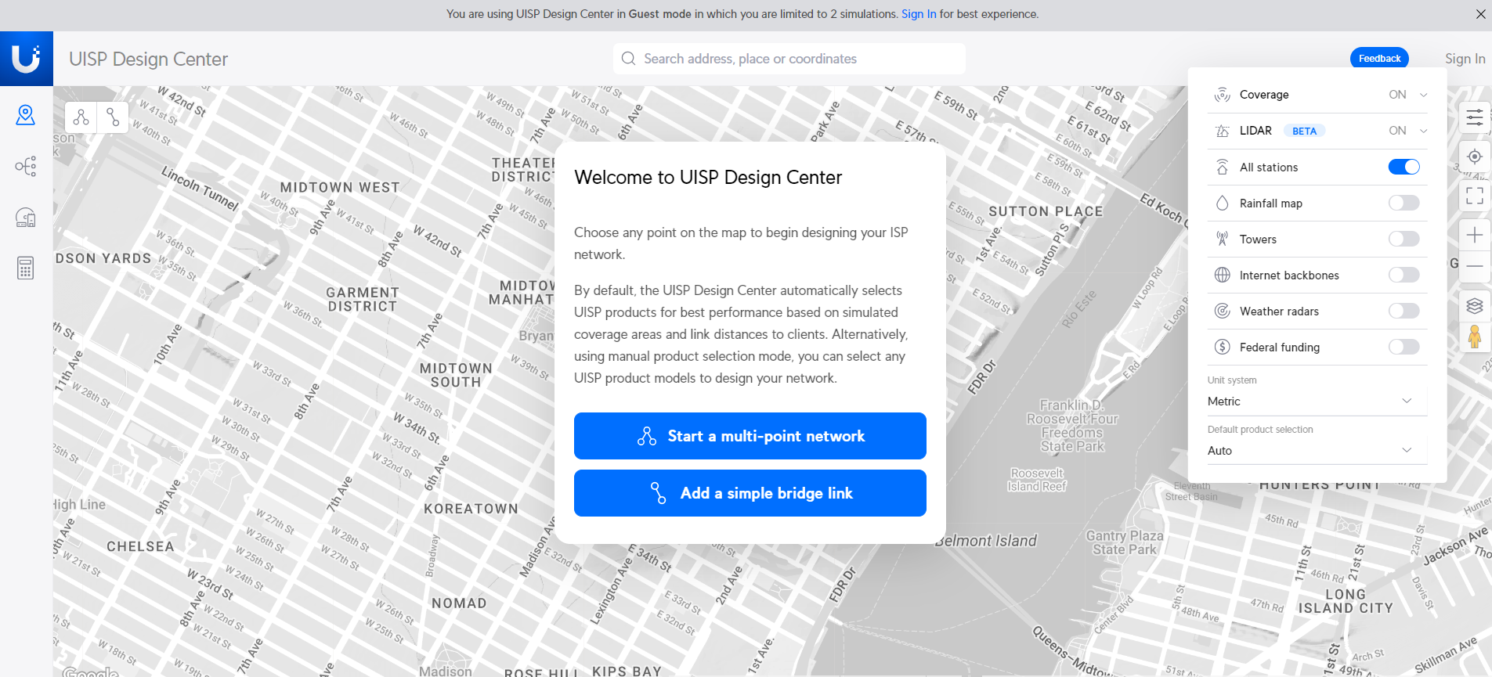

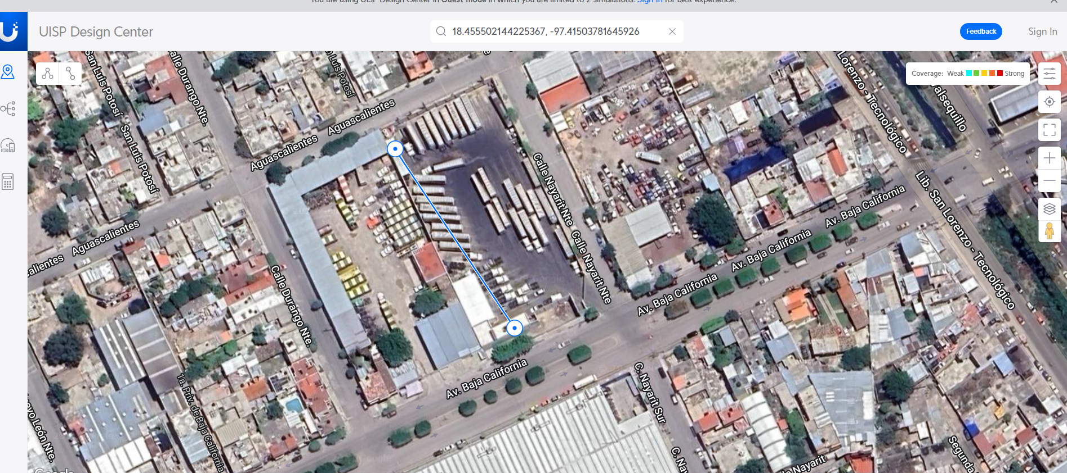

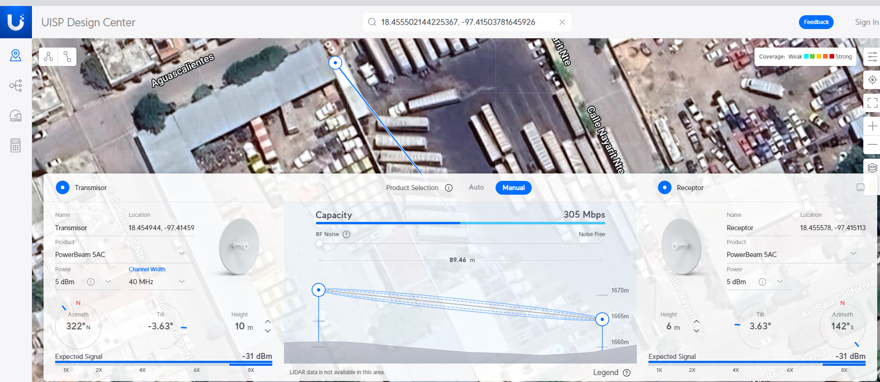

Un enlace punto a punto es una conexión de red que conecta dos dispositivos o redes directamente, sin pasar por una infraestructura más amplia, como Internet. Estos enlaces se utilizan comúnmente para conectar edificios, campus universitarios, sucursales de empresas y más. Aquí tienes algunas recomendaciones para configurar un enlace punto a punto de manera efectiva:

1. Selección de hardware adecuado:

- Elije equipos de calidad diseñados para enlaces punto a punto. Antenas, radios, y cables deben ser de alta calidad para obtener un rendimiento óptimo.

2. Ubicación y alineación:

- Ubica los dispositivos de manera que tengan línea de visión directa entre sí. Los obstáculos, como edificios o árboles, pueden degradar la señal.

- Alinea las antenas cuidadosamente para maximizar la potencia de la señal.

3. Frecuencia y canal:

- Elige una frecuencia adecuada para tu enlace, teniendo en cuenta las condiciones ambientales y las regulaciones locales. Las bandas de 2.4 GHz y 5 GHz son comunes para enlaces punto a punto.

- Configura canales que estén libres de interferencias de otras redes Wi-Fi cercanas.

4. Seguridad:

- Utiliza encriptación y autenticación adecuadas para proteger tu enlace punto a punto. WPA2 o WPA3 son buenas opciones para la seguridad de la red.

5. Configuración de dirección IP:

- Configura direcciones IP estáticas en ambos extremos del enlace o utiliza un protocolo de asignación de direcciones IP como DHCP, según tus necesidades.

6. Calidad de servicio (QoS):

- Configura QoS para priorizar el tráfico importante y garantizar un rendimiento consistente.

7. Mantenimiento y monitoreo:

- Establece un programa de monitoreo para verificar el rendimiento y detectar problemas antes de que afecten la operación.

- Realiza mantenimiento regular para asegurarte de que las antenas estén en buen estado y de que no haya interferencias.

8. Actualizaciones de firmware:

- Mantén actualizado el firmware de tus dispositivos para obtener nuevas características, correcciones de seguridad y mejoras de rendimiento.

9. Pruebas de velocidad:

- Realiza pruebas de velocidad para verificar que el enlace está funcionando a la velocidad esperada y ajusta la configuración si es necesario.

10. Documentación:

- Lleva un registro de la configuración y el rendimiento del enlace punto a punto, lo que facilitará la resolución de problemas y las futuras expansiones.

11. Planificación de capacidad:

- Si esperas un aumento en la demanda de ancho de banda en el futuro, planifica la capacidad de tu enlace punto a punto para acomodar este crecimiento.

Recuerda que la configuración de un enlace punto a punto puede variar según el equipo y las necesidades específicas de tu red, por lo que es importante consultar la documentación del fabricante y, en algunos casos, buscar asesoramiento de un profesional de redes o un experto en telecomunicaciones.

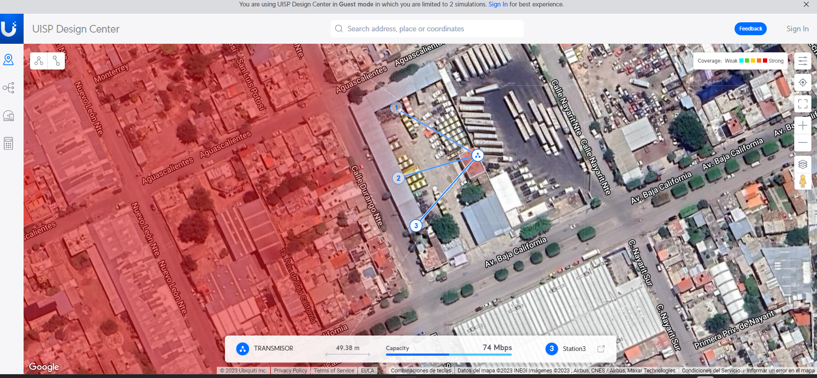

# Semana 11 – Unidad 4 – Técnicas de conmutación y multiplexación..

30 y 03 de noviembre

Técnicas de conmutación y multiplexación.

La conmutación y multiplexación son técnicas fundamentales en las redes de comunicación y telecomunicaciones. Estas técnicas permiten transmitir múltiples flujos de datos a través de un medio de transmisión limitado, como cables de fibra óptica o canales de radiofrecuencia, de manera eficiente y organizada. Aquí tienes una descripción de ambas técnicas:

**Conmutación:**

1. **Conmutación de circuitos:** En esta técnica, se establece un camino físico dedicado para la comunicación entre el emisor y el receptor durante toda la duración de la llamada. Esto se asemeja a una llamada telefónica tradicional, donde se reserva un circuito completo desde el inicio hasta el final de la llamada. Aunque es eficiente para la transmisión de voz, no es eficiente para la transmisión de datos, ya que el ancho de banda no se comparte.

2. **Conmutación de paquetes:** En lugar de dedicar un circuito completo, se dividen los datos en pequeños paquetes que se envían de manera independiente. Cada paquete puede seguir rutas diferentes a través de la red y se ensamblan nuevamente en el destino. Esto es más eficiente para la transmisión de datos, ya que se comparte el ancho de banda de manera dinámica. Ejemplos de redes que utilizan conmutación de paquetes incluyen Internet (que utiliza el Protocolo de Internet, IP) y Ethernet.

3. **Conmutación de mensajes:** En esta técnica, los mensajes completos se envían de un extremo a otro y se almacenan en cada nodo intermedio hasta que se pueda transmitir. Se utiliza en sistemas como el correo electrónico, donde los mensajes se entregan en su totalidad.

**Multiplexación:**

La multiplexación es una técnica que permite combinar múltiples flujos de datos en un solo medio de transmisión para aprovechar al máximo el ancho de banda disponible. Aquí hay dos tipos comunes de multiplexación:

1. **Multiplexación por división de tiempo (TDM):** En TDM, múltiples señales comparten el mismo canal de transmisión durante intervalos de tiempo específicos. Cada señal tiene su propio intervalo de tiempo en el que puede transmitir datos. Esto se utiliza en tecnologías como E1 y T1 en telecomunicaciones.

2. **Multiplexación por división de frecuencia (FDM):** En FDM, múltiples señales se transmiten simultáneamente a través de diferentes frecuencias dentro del mismo medio de transmisión. Cada señal ocupa un rango de frecuencia específico. Un ejemplo común de FDM es la transmisión de múltiples estaciones de radio en el espectro de radio FM.

En resumen, la conmutación y multiplexación son técnicas esenciales en las redes de comunicación para permitir la transmisión eficiente de datos y comunicaciones a través de canales de transmisión limitados. La elección de la técnica depende de la aplicación y los requisitos específicos de la red.

# Semana 12– Unidad 4 – TDM División de tiempo.

06 y 10 de noviembre

# TDM (Time Division Multiplexing): Una Solución Eficaz para la Gestión de Recursos Temporales

El multiplexado por división de tiempo (TDM) es una técnica de transmisión de datos ampliamente utilizada en las comunicaciones, que se ha convertido en un pilar fundamental para el funcionamiento de redes telefónicas, sistemas de transmisión de datos y muchas otras aplicaciones. Este artículo de referencia explora en detalle el concepto de TDM, sus aplicaciones, ventajas y desafíos.

## Introducción a TDM

El TDM es un método de multiplexado que permite transmitir múltiples flujos de datos a través de un solo canal de comunicación. En lugar de transmitir datos de una fuente a la vez, el TDM divide el tiempo en intervalos discretos y asigna un intervalo específico a cada fuente de datos. De esta manera, se logra la transmisión simultánea de datos de múltiples fuentes en un único canal de comunicación.

## Funcionamiento de TDM

El funcionamiento básico del TDM implica dividir el tiempo en intervalos iguales y asignar cada intervalo a una fuente de datos. Los intervalos son generalmente muy cortos, en el orden de microsegundos o nanosegundos, lo que permite una transmisión casi simultánea de datos desde múltiples fuentes. A medida que se transmiten los datos, el receptor recopila los intervalos asignados a cada fuente y los reensambla en el orden correcto.

### Tipos de TDM

Existen dos tipos principales de TDM:

1. **TDM Síncrono (STDM):** En STDM, se asigna un intervalo fijo de tiempo a cada fuente de datos, independientemente de si la fuente tiene datos para transmitir o no. Esto asegura una asignación equitativa del tiempo, pero puede llevar a la subutilización del canal si algunas fuentes tienen menos datos que otras.

2. **TDM Asíncrono (ATDM):** En ATDM, los intervalos de tiempo se asignan dinámicamente a las fuentes de datos en función de si tienen datos para transmitir. Esto optimiza la utilización del canal, ya que solo se asigna tiempo cuando hay datos para transmitir.

## Aplicaciones de TDM

El TDM se utiliza en una variedad de aplicaciones, incluyendo:

1. **Telefonía:** En las redes telefónicas, el TDM se utiliza para combinar múltiples llamadas telefónicas en un solo cable, permitiendo una comunicación eficiente.

2. **Transmisión de Datos:** En redes de transmisión de datos, como T1 y E1, el TDM se emplea para combinar múltiples flujos de datos en una sola conexión.

3. **Redes de Computadoras:** En Ethernet, el TDM se usa para compartir el medio de transmisión entre múltiples dispositivos.

4. **Televisión por Cable:** El TDM se utiliza para transmitir múltiples canales de televisión por cable a través de una infraestructura común.

## Ventajas del TDM

El TDM ofrece varias ventajas significativas:

1. **Eficiencia de Ancho de Banda:** Permite la utilización eficiente del ancho de banda del canal de comunicación al permitir la transmisión simultánea de múltiples fuentes de datos.

2. **Tiempo Real:** Es adecuado para aplicaciones en tiempo real, como telefonía, donde la latencia es crítica.

3. **Simplicidad:** La implementación de TDM es relativamente simple y no requiere una complejidad excesiva en términos de hardware y software.

## Desafíos y Limitaciones del TDM

A pesar de sus ventajas, el TDM también presenta desafíos y limitaciones, que incluyen:

1. **Ineficiencia en Caso de Carga Ligera:** En TDM síncrono, si algunas fuentes tienen pocos datos que transmitir, se desperdicia ancho de banda asignando intervalos vacíos.

2. **Escalabilidad Limitada:** A medida que se agregan más fuentes, el sistema TDM puede volverse complejo y poco eficiente.

3. **Sincronización Requerida:** Para un funcionamiento óptimo, todas las fuentes de datos deben estar sincronizadas, lo que puede ser un desafío en entornos heterogéneos.

## Conclusión

El TDM es una técnica de multiplexado por división de tiempo que ha demostrado ser efectiva en una amplia gama de aplicaciones de comunicación. Su capacidad para combinar múltiples flujos de datos en un solo canal ha sido fundamental para el funcionamiento de las redes telefónicas, las redes de datos y muchas otras tecnologías de comunicación. A pesar de sus limitaciones, el TDM sigue siendo una herramienta valiosa para la gestión de recursos temporales en el mundo de las comunicaciones.

# FDM (Frequency Division Multiplexing): Optimizando la Comunicación a Través de la División de Frecuencia

La multiplexación por división de frecuencia (FDM) es una técnica clave en el ámbito de las comunicaciones que permite la transmisión eficiente de múltiples señales a través de un medio compartido. Este artículo proporciona una visión en profundidad de FDM, su funcionamiento, aplicaciones y ventajas.

## Introducción a FDM

La FDM es un método de multiplexación que se basa en la asignación de diferentes rangos de frecuencia a distintas señales. En lugar de transmitir señales una tras otra, FDM permite que múltiples señales se transmitan simultáneamente a través de un medio compartido al asignarles diferentes bandas de frecuencia. Esto facilita la transmisión de datos de múltiples fuentes a través de un único canal de comunicación.

## Funcionamiento de FDM

El funcionamiento de FDM implica dividir el espectro de frecuencia disponible en subconjuntos no superpuestos, cada uno asignado a una fuente de datos. Estos subconjuntos se llaman "bandas de frecuencia" y se utilizan para separar y transmitir las señales individuales. El receptor recopila las señales de las diferentes bandas de frecuencia y las reconstruye en su forma original.

### Características Clave de FDM:

1. **No Interferencia:** Debido a que las bandas de frecuencia son no superpuestas, las señales no interfieren entre sí y pueden coexistir en el mismo medio de transmisión.

2. **Sencillez en la Multiplexación y Demultiplexación:** La técnica de FDM es relativamente simple en comparación con otras técnicas de multiplexación, lo que facilita su implementación.

3. **Capacidad de Transmisión Concurrente:** FDM permite la transmisión simultánea de múltiples señales, lo que lo hace ideal para aplicaciones donde se necesita transmitir datos de múltiples fuentes al mismo tiempo.

## Aplicaciones de FDM

La FDM se utiliza en diversas aplicaciones, que incluyen:

1. **Radio y Televisión:** Las estaciones de radio y televisión utilizan FDM para transmitir múltiples canales de audio y video simultáneamente en una frecuencia específica.

2. **Comunicaciones Móviles:** En sistemas de comunicación móvil, como 4G y 5G, FDM se emplea para transmitir datos de voz y datos a través del espectro de frecuencia disponible.

3. **Redes de Datos:** En redes de datos, FDM se utiliza para combinar múltiples flujos de datos en un único medio de transmisión, como cable coaxial o fibra óptica.

4. **Comunicaciones por Satélite:** Los satélites utilizan FDM para transmitir múltiples canales de comunicación, como señales de televisión y datos de Internet.

## Ventajas de FDM

FDM ofrece varias ventajas notables:

1. **Transmisión Concurrente:** Permite la transmisión simultánea de múltiples señales, lo que maximiza la eficiencia del canal de comunicación.

2. **Segregación de Señales:** Las bandas de frecuencia separadas aseguran que las señales no interfieran entre sí, lo que garantiza una alta calidad de transmisión.

3. **Adaptabilidad:** FDM es escalable y se puede adaptar a diferentes anchos de banda y necesidades de comunicación.

## Limitaciones y Desafíos de FDM

A pesar de sus ventajas, la FDM también presenta algunas limitaciones y desafíos, como:

1. **Desperdicio de Ancho de Banda:** Si una fuente de datos no utiliza toda su banda de frecuencia asignada, parte del ancho de banda se desperdicia.

2. **Interferencia Externa:** La interferencia electromagnética de otras fuentes puede degradar la calidad de las señales en las bandas de frecuencia utilizadas.

3. **Sincronización Requerida:** Para una comunicación eficiente, las señales deben estar sincronizadas en términos de frecuencia y fase.

## Conclusión

La multiplexación por división de frecuencia (FDM) es una técnica esencial en el campo de las comunicaciones que ha demostrado ser efectiva para transmitir múltiples señales a través de un medio compartido. Su capacidad para permitir la transmisión concurrente y la segregación de señales lo convierte en una herramienta valiosa en aplicaciones que requieren la transmisión de datos desde múltiples fuentes en simultáneo, como radio, televisión, comunicaciones móviles y redes de datos. A pesar de algunos desafíos, FDM sigue siendo una opción fundamental en el mundo de las comunicaciones.